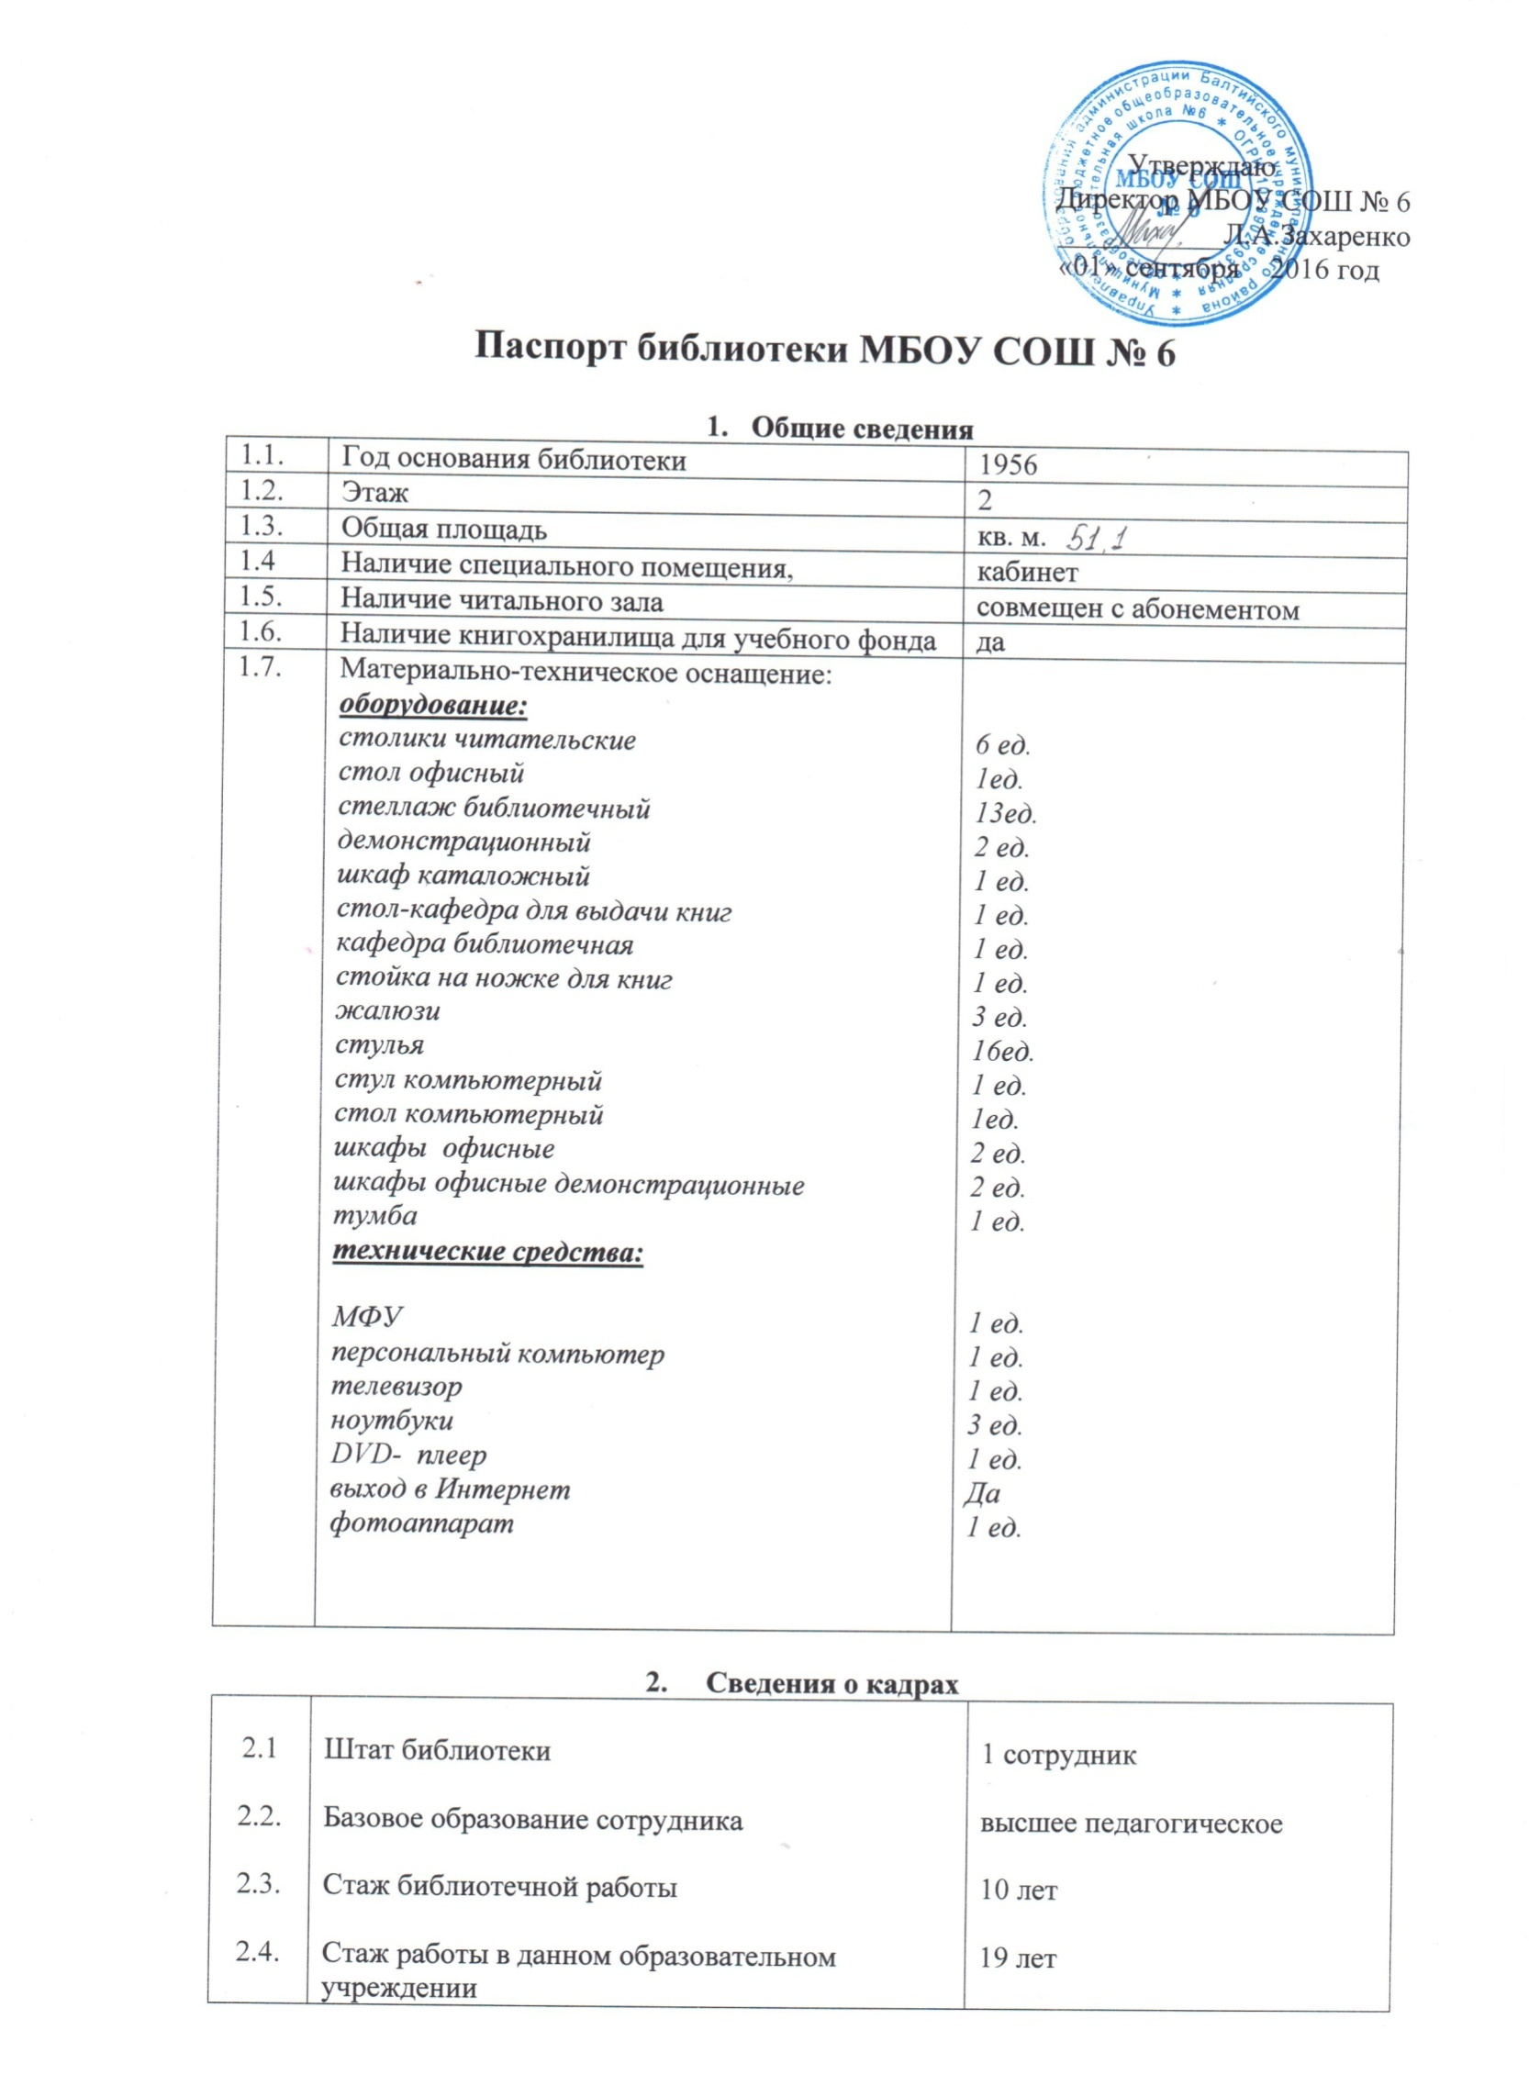
2.5.  2.6.  2.7.  2.8.  2.9. |  | Наличие наград, званий  Квалификационная категория  Повышение квалификации  Владение компьютером  График работы библиотеки |  | нет  нет  КОИРО, «Модернизация библиотек ОУ в новых условиях развития и повышения качества образования», 2013 год  в режиме пользователя  понедельник - пятница с 8-00 до 16-30;  воскресенье – выходной;  суббота - методический день;  последняя пятница месяца - санитарный день
- Документы, регламентирующие работу библиотеки

3.1.  3.2.  3.3.  3.4.  3.5.  3.6.  3.7.  3.8.  3.9. |  | Международные  Всеобщая Декларация прав человека (принята Генеральной Ассамблеей ООН 10.12.1948 г.).  Декларация прав ребенка (принята Генеральной Ассамблеей ООН 20.11.1959 г.).  Конвенция ООН о правах ребенка (принята Генеральной Ассамблеей ООН, 1989 г.).  Федеральные  Конституция РФ (1993 г.).  Федеральный закон «О библиотечном деле» (26.06.2007 г.).  Инструкция об учете библиотечного фонда» (приложение 1 к приказу МО РФ от 26.06.2007 г.).  Письмо Министерства общего и профессионального образования РФ «Примерное положение о библиотеке образовательного учреждения» 23.03.2004 г. за № 14-51-70/13)  Локальные (школьные)  Устав МБОУ СОШ № 6.  Правила пользования библиотекой  Положение о библиотеке.
4. Номенклатура дел школьной библиотеки
4.1.  4.2.  4.3.  4.4.  4.5.  4.6.  4.7.  4.8.  4.9.  4.10.  4.11.  4.12.  4.13.  4.14.  4.15.  4.16.  4.17. |  | Правила пользования школьной библиотекой  Паспорт библиотеки  План работы ШБ на учебный год  Перспективный план развития библиотеки на 5 лет  Инструкция по технике безопасности в ШБ  Инструкция по пожарной безопасности в ШБ  Первичные учетные документы  Инвентарная книга книжного фонда  Книга суммарного учета книжного фонда  Журнал безинвентарного учета книг  Тетрадь учета книг, принятых взамен от читателей  Дневник работы  Журнал учета нетрадиционных носителей информации  Читательские формуляры и вкладыши к ним  Картотека учета учебного фонда  Тетрадь учета выдачи учебников по классам  Статистические отчеты  Отчеты по учебному фонду
 |  | - Сведения о фонде (количество)
5.1.  5.2.  5.3.  5.4.  5.5.  5.6. |  | Основной фонд библиотеки  Распределение по разделам:  - художественная литература  -методическая  - справочная  Расстановка библиотечного фонда  - в соответствии с ББК 1998 г.  - по возрастам (1, 2 - 4, 5 - 8, 9 -11кл.)  - по алфавиту (художественная литература)  Учебный фонд (количество)  - всего:  Расстановка учебного фонда  - по классам  Количество выписываемых периодических изданий  - всего:  Документы на электронных носителях  - компактдиски  - видеодокументы | 9868 экз.  6747 экз.  2431 экз.  510 экз.  6794 экз.  21 экз.  327 экз.  46 шт.
- Библиотечные услуги

7.1.  7.2.  7.3.  7.4.  7.5.  7.6.  7.7. | Обслуживание пользователей библиотеки на абонементе  Обслуживание пользователей библиотеки в читальном зале  Выполнение библиографических справок и подбор литературы  Проведение устной и наглядной массово-информационной работы  Консультирование и помощь в поиске и выборе книг и материалов  Информирование о новинках учебно-воспитательной литературы  Предоставление информационных ресурсов на электронных носителях

